Oblikovanje programske potpore

Ak. god. 2018./2019.

***Sustav za praćenje rada auto servisa***

Dokumentacija, Rev. *1*

Grupa: *BrainStorm*

Voditelj: *Tin Komerički*

Datum predaje: *28. studenog 2018.*

Nastavnik: *Dr. sc. Miljenko Krhen*

Contents

1. Dnevnik promjena dokumentacije 1

2. Opis projektnog zadatka 2

3. Pojmovnik 4

4. Funkcionalni zahtjevi 5

4.1. Dionici 5

4.2. Aktori 5

4.2.1. Administrator 5

4.2.2. Ovlašteni serviser 5

4.2.3. Registrirani korisnik 5

4.2.4. Neregistrirani korisnik 5

4.2.5. Baza podataka 5

4.3. Opisi obrazaca uporabe 6

4.4. Dijagrami obrazaca uporabe 11

4.4.1. Dijagram obrazaca uporabe za cijeli auto servis 11

4.4.2. Dijagram obrazaca uporabe za administratora 12

4.4.3. Dijagram obrazaca uporabe za korisnika 12

4.4.4. Dijagram obrazaca uporabe za prijavu 13

4.4.5. Dijagram obrazaca uporabe za servisera 13

4.4.6. Dijagram obrazaca uporabe za obradu prijave vozila 14

4.5. Sekvencijski dijagrami 15

4.5.1. Osnovni upis podataka 15

4.5.2. Potvrda prijave vozila na popravak 15

4.5.3. Pregled vlastitih korisnika 16

4.5.4. Prijava na sustav 16

4.5.5. Prijava vozila na popravak 17

4.5.6. Registracija 18

4.5.7. Upravljanje informacijama registriranih korisnika 18

5. Ostali zahtjevi 19

6. Arhitektura i dizajn sustava 20

6.1. Arhitekturni obrazac MVC 20

6.2. ER model baze podataka 21

6.2.1. Opisi entiteta ER modela baze podataka 22

6.3. Dijagram razreda 25

6.4. Dijagram objekata 26

7. Implementacija i korisničko sučelje 27

7.1. Dijagram razmještaja 27

7.2. Dijagram stanja – prijava na sustav 28

7.3. Dijagram stanja – izmjena podataka o korisniku 29

7.4. Dijagram aktivnosti – registracija korisnika 30

7.5. Dijagram aktivnosti – pregled korisnika 31

8. Zaključak i budući rad 32

9. Popis literature 33

Dodatak A: Indeks (slika, dijagrama, tablica, ispisa kôda) 34

Dodatak B: Dnevnik sastajanja 35

Dodatak C: Prikaz aktivnosti grupe 36

Dodatak D: Plan rada / Pregled rada i stanje ostvarenja 38

# Dnevnik promjena dokumentacije

|  |  |  |  |
| --- | --- | --- | --- |
| **Rev.** | **Opis promjene** | **Autor(i)** | **Datum** |
| 0.2 | Dodan dijagrami obrazaca uporabe i njihovi opisi | Tea Kalenski | 07.11.2018. |
| 0.3 | Dodan opis projektnog zadatka i prvi dio šestog poglavlja | Dino Avdić  Filip Janđel | 11.11.2018. |
| 0.6 | Dodani sekvencijski dijagrami i njihovi opisi, dodan opis pojmova | Filip Janđel  Tea Kalenski | 16.11.2018. |
| 0.7 | Dodan kratki opis arhitekture i tehnologije | Filip Janđel | 18.11.2018. |
| 0.8 | Dodan dijagram razreda i objekata | Dino Avdić | 27.11.2018. |
| 0.9 | Dodan ER model i opisi relacija baze podataka  Dodana naslovna stranica i sadržaj | Dino Avdić  Filip Janđel  Filip Kovačević  Marko Prnić | 27.11.2018. |
| 1.0 | Dodani dodaci A-D  Dodan dnevnik promjena dokumentacije i ostali zahtjevi | Tin Komerički | 28.11.2018. |

# Opis projektnog zadatka

Cilj ovog projekta jest izrada informacijskog sustava za auto kuću koja u svome sklopu ima i auto servis „Najbolji mehaničar“. Prema pravilima poslovanja auto kuće, na servis se primaju svi modeli samo jedne određene marke automobila. Cilj i potencijalna korist ovog sustava je olakšavanje međusobne komunikacije između servisera i njegovih klijenata te sveukupno povećanje kvalitete rada auto servisa. Strukturiranim pristupom prijave i odjave automobila sa servisa postiže se efikasniji rad servisa. U tom pristupu definira se točno vrijeme kada klijenti dostavljaju i podižu vozila te se samim time serviseri oslobađaju mogućnosti prekida za vrijeme rada zbog neočekivanih dolazaka potencijalnih klijenata. Ovaj informacijski sustav bit će dostupan na web stranici auto kuće kao web aplikacija kojoj će se moći pristupiti koristeći internetski preglednik po izboru. Aplikacija će omogućiti prijavu korisnika na servis kao i praćenje statusa popravka vozila koji su na servisu duže od jednog dana. Radno vrijeme servisa je radnim danom od 7:00 do 18:00 sati. Korisnicima aplikacije prijava vozila biti će omogućena cijelo vrijeme 24/7, no vozila se zaprimaju na popravak svakog radnog dana samo do 10:00 sati ujutro. Vlasnici svoje vozilo mogu preuzeti svakog radnog dana poslije 14:00 sati.

Postoje četiri vrste korisnika ovog informacijskog sustava: administrator, ovlašteni serviser, registrirani korisnik i neregistrirani korisnik.

Administrator sustava nakon puštanja u produkciju, upisuje podatke o servisu i kontakt podatke. Također, upisuje i podatke o ovlaštenim serviserima, od kojih svaki mora imati svoje korisničko ime i lozinku. Administrator sustava može mijenjati, brisati i/ili dodavati informacije o sebi i svim registriranim korisnicima.

Ovlašteni serviser nakon spajanja na sustav ima pregled prijavljenih korisnika koji su odabrali njega, ili im ih je sustav sam odabrao, za taj radni dan. Prikazuju mu se svi podaci koje je registrirani korisnik upisao. Sve te podatke on može mijenjati, ali i dodavati nove (posebne napomene i sl.). Nakon završetka ovlašteni servis ispisuje obrazac koji daje na potpis korisniku, a koji korisnik zadržava za sebe kao potvrdu predaje vozila.

Registrirani korisnik upisuje prilikom registracije podatke o sebi, pri čemu su obavezni podaci njegovo ime, prezime, adresa elektroničke pošte, broj telefona, tip vozila, godina proizvodnje i registarska oznaka.

Neregistrirani korisnik može vidjeti samo osnovne informacije o uslugama servisa.

Procedura registracije korisnika predviđa unos podataka korisnika (obaveznih i neobaveznih). Ti podaci obavezno uključuju korisničko ime koje je identično njegovoj adresi elektroničke pošte, i lozinka. Nakon spajanja na sustav registriranom korisniku se najprije nudi mogućnost izbora ovlaštenog servisera kod kojega se želi prijaviti. Odabir nije obavezan, i ukoliko korisnik ne odabere željenog servisera, sustav će mu sam dodijeliti slobodnog, u ovisnosti o vremenu dolaska na servis. Nakon odabira servisera, korisniku se prikazuje prikaz slobodnih termina odabranog servisera u slijedećih 10 dana, ili općenito prikaz slobodnih termina. Nakon toga mu se nude standardne usluge na odabir, s time da korisnik može i sam dodati neku novu uslugu ili opis problema koji ima. Također se pita korisnika želi li zamjensko vozilo dok je njegovo na popravku. Vremenski intervali za prijavu na servis su u koracima od 20 minuta. Nakon uspješnog završetka prijave, registriranom korisniku se na njegovu adresu elektroničke pošte šalje detalja obavijest o prijavi. Ukoliko korisnik prijavljuje vozilo za popravak u periodu dužem od 3 dana, sustav ga automatski podsjeća na prijavu zadnji dan prije dana koji je odabrao kao željeni za dolazak na servis. Servis ima ukupno 10 zamjenskih vozila na raspolaganju za njihove korisnike. Sustav mora kontrolirati zauzeće vozila, i na zahtjev ih rezervirati za pojedinog korisnika. Sustav mora omogućiti istovremeni rad administratora, ovlaštenih servisera i neograničenog broja registriranih korisnika.

Pri razvoju informacijskog sustava odabrana je objektno orijentirana arhitektura pri čemu se za izgradnju koristi programski jezik Java. Za razvoj web aplikacije koristi se Java Spring radni okvir. Kako bi aplikacija bila interaktivna i sadržavala moderan izgled, koriste se tehnologije: HTML, CSS, Javascript, Jquery i Bootstrap. Za ispravno funkcioniranje aplikacije, podatci o svim korisnicima i statusi popravaka vozila pohranjuju se u predviđenu bazu podataka. Sustav koristi relacijsku bazu podataka Postgresql.

# Pojmovnik

**Bootstrap** – vrlo popularan CSS, HTML i Javascript radni okvir za izradu web aplikacija i responsive web stranica

**CSS** – (eng. Cascading Style Sheets) jezik za definiranje stila web aplikacija, npr. boja, razmaka, fontova)

**HTML** – (eng. HyperText Markup Language) označni jezik za definiranje strukture i sadržaja web aplikacije

**Java** – objektno orijentirani programski jezik kojeg je razvila tvrtka Sun Microsytems

**Javascript** – skriptni programski jezik koji se izvršava u korisnikovom pregledniku. Najčešće se koristi za izradu dinamičnih web aplikacija

**Java Spring** – radni okvir koji služi za kreiranje web aplikacija koristeći programski jezik Java

**Jquery** – Javascript biblioteka dizajnirana da pojednostavi pisanje javascript frontend skripti

**Postgresql** – relacijska baza podataka

# Funkcionalni zahtjevi

## Dionici

administrator, ovlašteni serviser, registrirani korisnik, neregistrirani korisnik i programeri.

## Aktori

* Administrator
* Ovlašteni serviser
* Registrirani korisnik
* Neregistrirani korisnik
* Baza podataka

### Administrator

* upisuje podatke o servisu
* upisuje kontakt podatke
* upisuje podatke o ovlaštenim serviserima
* može mijenjati, brisati i/ili dodavati informacije o sebi i svim registriranim korisnicima
* puštanje sustava u produkciju

### Ovlašteni serviser

* Pregled vlastitih prijavljenih korisnika za taj radni dan
* može mijenjati podatke o vlastitim prijavljenim korisnicima
* može dodavati nove podatke o vlastitim prijavljenim korisnicima
* ispisuje obrazac koji daje na potpis korisniku

### Registrirani korisnik

* upisuje prilikom registracije podatke o sebi
* Mogućnost prijave vozila na popravak
* Mogućnost izbora ovlaštenog servisera
* prikaz slobodnih termina
* Odabir standardnih usluga
* Mogućnost dodavanja nove usluge ili opisa problema koji ima
* Mogućnost odabira zamjenskog vozila dok je njegovo na popravku

### Neregistrirani korisnik

* može vidjeti samo osnovne informacije o uslugama servisa.
* Zahtjev za registraciju

### Baza podataka

* Pohranjuje osnovne podatke o stranici (podatke o servisu, kontakt podatke, podatke o ovlaštenim serviserima)
* Pohranjuje podatke o registriranim korisnicima
* Pohranjuje prijave vozila na popravak

## Opisi obrazaca uporabe

UC1

* Naziv: Osnovni upis podataka
* Glavni sudionici: Administrator
* Cilj: upisuje podatke o servisu i upisuje kontakt podatke
* Sudionici: Baza Podataka
* Preduvjeti: -
* Željeni scenarij: Administrator upisuje podatke o servisu, upisuje kontakt podatke, sustav provjerava informacije i pohranjuje u bazu podataka
* Opis mogućih odstupanja: -

UC1.1

* Naziv: Unos ovlaštenih servisera
* Glavni sudionici: Administrator
* Cilj: upisuje podatke o ovlaštenim serviserima
* Sudionici: Baza Podataka
* Preduvjeti: -
* Željeni scenarij: Administrator upisuje podatke o ovlaštenim serviserima, sustav provjerava informacije i pohranjuje u bazu podataka
* Opis mogućih odstupanja: -

UC2

* Naziv: Upravljanje informacijama registriranih korisnika
* Glavni sudionici: Administrator
* Cilj: izmjena, brisanje i/ili dodavanje informacija o sebi i svim registriranim korisnicima
* Sudionici: Baza Podataka
* Preduvjeti: -
* Željeni scenarij: Administrator može mijenjati, brisati i/ili dodavati informacije o sebi i svim registriranim korisnicima, sustav provjerava informacije i pohranjuje u bazu podataka
* Opis mogućih odstupanja: -

UC3

* Naziv: Pregled osnovnih informacija
* Glavni sudionici: Neregistrirani korisnik
* Cilj: Neregistrirani korisnik može vidjeti osnovne informacije o uslugama servisa
* Sudionici: Baza podataka
* Preduvjeti: -
* Željeni scenarij: Neregistrirani korisnik pregledava osnovne informacije o uslugama servisa
* Opis mogućih odstupanja: -

UC4

* Naziv: Registracija
* Glavni sudionici: Neregistrirani korisnik
* Cilj: Registracija novih korisnika
* Sudionici: Baza podataka
* Preduvjeti: -
* Željeni scenarij: Neregistrirani korisnik pokreče registraciju, sustav dohvaća polja koja Neregistrirani korisnik mora ispuniti
* Opis mogućih odstupanja: -

UC4.1

* Naziv: Dodatni podaci
* Glavni sudionici: Neregistrirani korisnik
* Cilj: Unos dodatnih podataka pri registraciji novih korisnika
* Sudionici: Baza podataka
* Preduvjeti: -
* Željeni scenarij: Neregistrirani korisnik pri registraciji unosi dodatne podatke
* Opis mogućih odstupanja: -

UC5

* Naziv: Prijava na sustav
* Glavni sudionici: Registrirani korisnik
* Cilj: Prijava Registriranog korisnika na sustav
* Sudionici: Baza podataka
* Preduvjeti: Registracija
* Željeni scenarij: Registrirani korisnik pokreče prijavu u sustav te unosi svoje podatke potrebne za prijavu, sustav ga propušta ako su ti podaci ispravni
* Opis mogućih odstupanja: unesena pogrešna lozinka, zaboravljena lozinka

UC5.1

* Naziv: Pogrešni podaci
* Glavni sudionici: Registrirani korisnik
* Cilj: Obrada unosa pogrešnih podataka
* Sudionici: Baza podataka, sustav
* Preduvjeti: -
* Željeni scenarij: Registrirani korisnik pokreče prijavu u sustav te unosi svoje podatke potrebne za prijavu, sustav ga ne propušta ako su ti podaci neispravni
* Opis mogućih odstupanja: -

UC5.2

* Naziv: Zaboravljena lozinka
* Glavni sudionici: Registrirani korisnik
* Cilj: Pružanje mogućnosti promjene lozinke registriranim korisnicima koji su je zaboravili
* Sudionici: Baza podataka, sustav
* Preduvjeti: Registracija
* Željeni scenarij: Registrirani korisnik pokreče zahtjev za novom lozinkom
* Opis mogućih odstupanja: -

UC6

* Naziv: Prijava vozila na popravak
* Glavni sudionici: Registrirani korisnik
* Cilj: Prijavljivanje vozila na popravak
* Sudionici: Baza podataka, Ovlašteni serviser
* Preduvjeti: Registracija, Prijava na sustav
* Željeni scenarij: Registrirani korisnik pokreče prijavu vozila na popravak, sustav dohvaća potrebna polja koja Registrirani korisnik mora ispuniti
* Opis mogućih odstupanja: -

UC6.1

* Naziv: Odabir servisera
* Glavni sudionici: Registrirani korisnik
* Cilj: Registrirani korisnik odabire servisera
* Preduvjeti: Registracija, Prijava na sustav, Započeta prijava vozila na popravak
* Željeni scenarij: Registriranom korisniku sustav daje neobaveznu opciju izbora ovlaštenog servisera, ako on to ne učini serviser mu se dodjeljuje slobodnog, u ovisnosti o vremenu dolaska na servis
* Opis mogućih odstupanja: -

UC6.2

* Naziv: Odabir rezervnog vozila
* Glavni sudionici: Registrirani korisnik
* Cilj: Mogućnost korištenja rezervnog vozila
* Preduvjeti: Registracija, Prijava na sustav, Započeta prijava vozila na popravak
* Željeni scenarij: Registrirani korisnik ima mogućnost odabira zamjenskog vozila dok je njegovo na popravku
* Opis mogućih odstupanja: -

UC6.3

* Naziv: Podsjetnik na prijavu
* Glavni sudionici: Registrirani korisnik
* Cilj: Podsjećanje Registriranog korisnika na prijavu
* Sudionici: Sustav
* Preduvjeti: Registracija, Prijava na sustav, Započeta prijava vozila na popravak
* Željeni scenarij: Ukoliko korisnik prijavljuje vozilo za popravak u periodu dužem od 3 dana, sustav ga automatski podsjeća na prijavu zadnji dan prije dana koji je odabrao kao željeni za dolazak na servis
* Opis mogućih odstupanja: -

UC6.4

* Naziv: Obavijest o prijavi
* Glavni sudionici: Registrirani korisnik
* Cilj: slanje detalja o obavijest o prijavi korisniku
* Sudionici: Sustav
* Preduvjeti: Registracija, Prijava na sustav, Uspješna prijava vozila na popravak
* Željeni scenarij: Nakon uspješnog završetka prijave, registriranom korisniku se na njegovu adresu elektroničke pošte šalje detalja obavijest o prijavi
* Opis mogućih odstupanja: -

UC7

* Naziv: Pregled vlastitih korisnika
* Glavni sudionici: Ovlašteni serviser
* Cilj: Pregled vlastitih prijavljenih korisnika za taj radni dan
* Sudionici: Baza podataka
* Preduvjeti: Prijava na sustav
* Željeni scenarij: Ovlašteni serviser nakon spajanja na sustav ima pregled prijavljenih korisnika koji su odabrali njega, ili im ih je sustav sam odabrao, za taj radni dan. Prikazuju mu se svi podaci koje je registrirani korisnik upisao
* Opis mogućih odstupanja: -

UC7.1

* Naziv: Upravljanje dobivenim podacima
* Glavni sudionici: Ovlašteni serviser
* Cilj: može mijenjati podatke o vlastitim prijavljenim korisnicima te može dodavati nove podatke o vlastitim prijavljenim korisnicima
* Sudionici: Baza podataka
* Preduvjeti: Prijava na sustav
* Željeni scenarij: Ovlašteni serviser nakon spajanja na sustav sve podatke o vlastitim prijavljenim korisnicima može mijenjati, ali i dodavati nove (posebne napomene i sl.)
* Opis mogućih odstupanja: -

UC8

* Naziv: Potvrda prijave vozila na popravak
* Glavni sudionici: Ovlašteni serviser
* Cilj: Potvrda prijave vozila na popravak
* Preduvjeti: Prijava na sustav
* Željeni scenarij: Ovlašteni serviser potvrđuje prijavu vozila
* Opis mogućih odstupanja: -

UC8.1

* Naziv: Ispis obrasca
* Glavni sudionici: Ovlašteni serviser
* Cilj: Potvrda prijave vozila na popravak ispisom obrasca
* Sudionici: Registrirani korisnik
* Preduvjeti: Prijava na sustav
* Željeni scenarij: Nakon završetka ovlašteni servis ispisuje obrazac koji daje na potpis korisniku, a koji korisnik zadržava za sebe kao potvrdu predaje vozila.
* Opis mogućih odstupanja: -

## Dijagrami obrazaca uporabe

### Dijagram obrazaca uporabe za cijeli auto servis

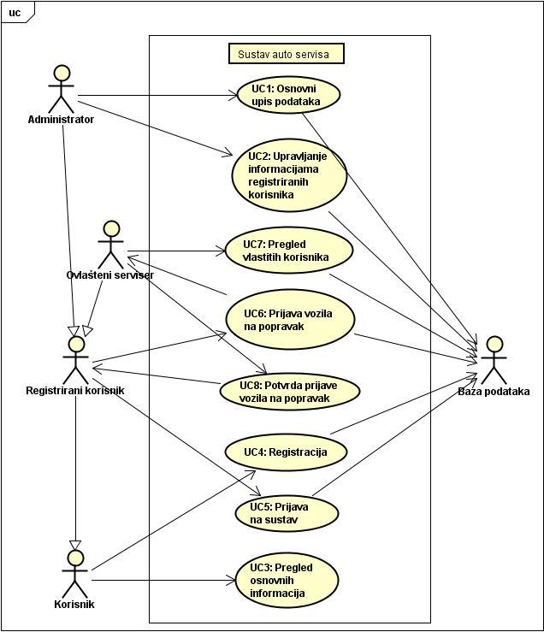

Slika 1. Dijagram obrazaca uporabe za cijeli auto servis

### Dijagram obrazaca uporabe za administratora

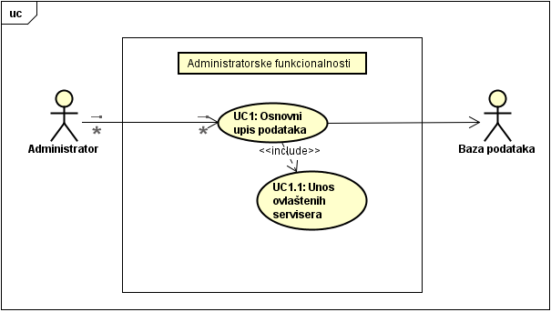

Slika 2. Dijagram obrazaca uporabe za administratora

### Dijagram obrazaca uporabe za korisnika

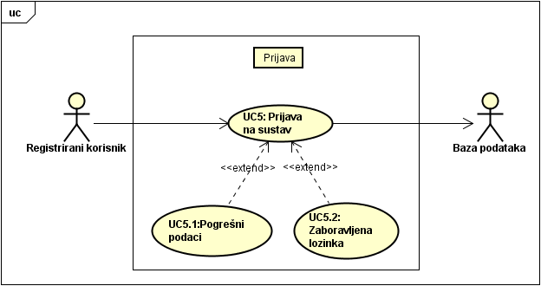

Slika 3. Dijagram obrazaca uporabe za korisnika

### Dijagram obrazaca uporabe za prijavu



Slika 4. Dijagram obrazaca uporabe za prijavu

### Dijagram obrazaca uporabe za servisera

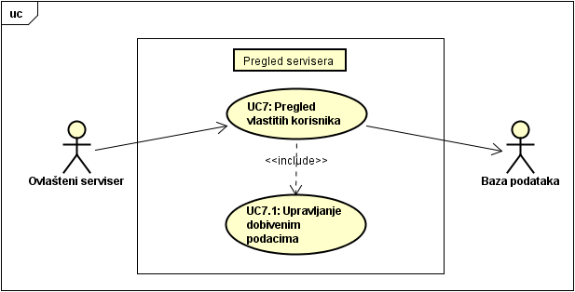

Slika 5. Dijagram obrazaca uporabe za servisera

### Dijagram obrazaca uporabe za obradu prijave vozila

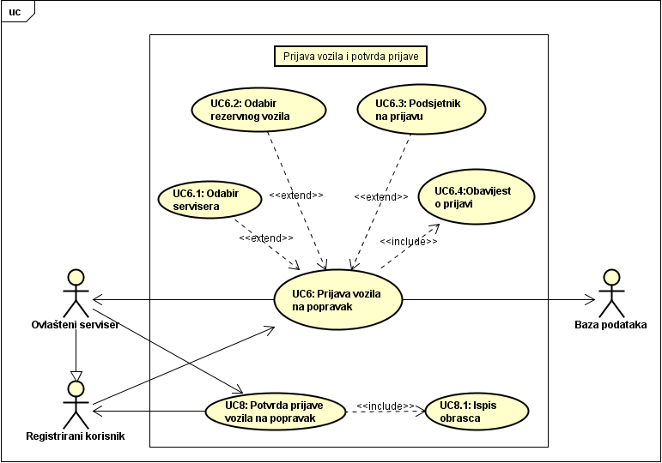

Slika 6. Dijagram obrazaca uporabe za obradu prijave vozila

## Sekvencijski dijagrami

### Osnovni upis podataka

Administrator sustava upisuje podatke o servisu i kontakt podatke koje čine adresa, kontakt i radno vrijeme koje sustav prikazuje u zaglavlju. Administrator upisuje i podatke o ovlaštenim serviserima, od kojih svaki mora imati svoje korisničko ime i lozinku te se ti podaci pohranjuju u bazu podataka i unos se potvrđuje.

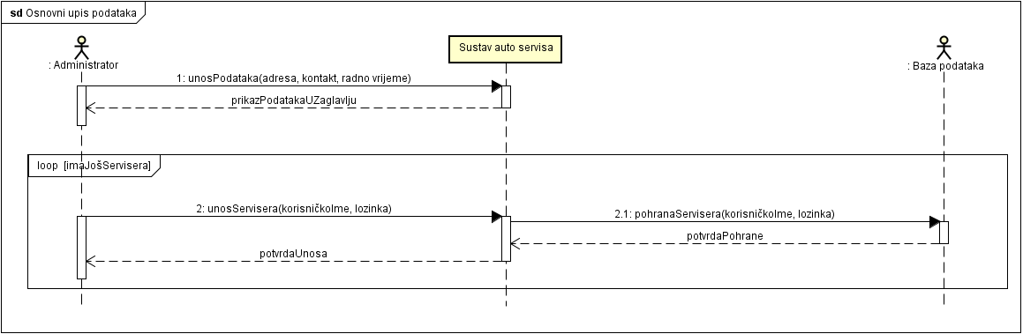

Slika 7. Sekvencijski dijagram - Osnovni upis podataka

### Potvrda prijave vozila na popravak

Ovlašteni serviser prihvaća prijavu vozila na popravak, sustav stvara obrazac koji vraća ovlaštenom serviseru te ga ovlašteni serviser uručuje korisniku na potpis i vraća ga.

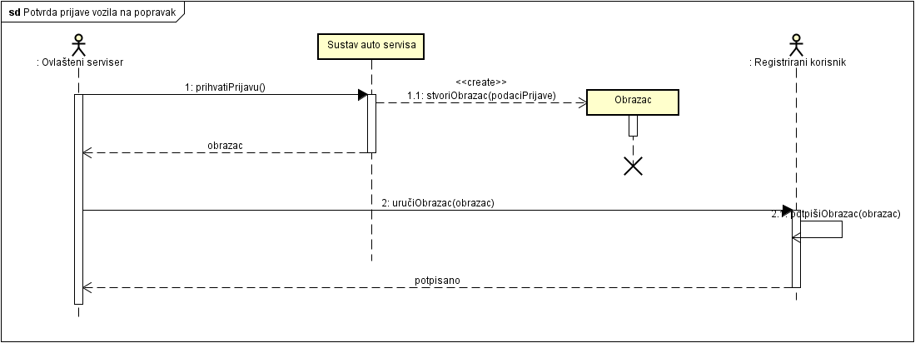

Slika 8. Sekvencijski dijagram - Potvrda prijave vozila na popravak

### Pregled vlastitih korisnika

Ovlašteni serviser može u sustavu pregledavati vlastite prijavljene korisnike za taj radni dan, sustav te podatke uzima iz baze podataka i daje ih ovlaštenom serviseru.

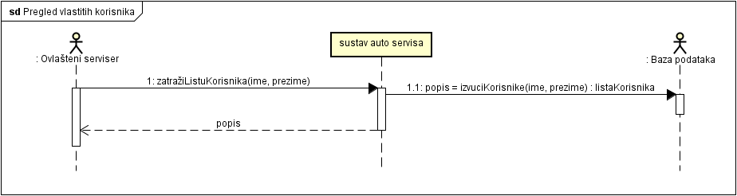

Slika 9. Sekvencijski dijagram - Pregled vlastitih korisnika

### Prijava na sustav

Registrirani korisnik se na sustav prijavljuje korisničkim imenom i lozinkom, sustav provjerava unesene podatke te ako su ispravni uspješno prijavljuje korisnika. Ako korisnik zaboravi lozinku za prijavu može unijeti samo svoje korisničko ime, sustav će preko korisničkog imena pokušati dohvatiti adresu elektroničke pošte i javit će pogrešku ako to nije mogao uspješno obaviti. U slučaju uspješnog dohvaćanja adrese elektroničke pošte sustav će stvoriti elektroničku poruku i poslati ju na dohvaćenu adresu, te potvrditi njeno slanje.

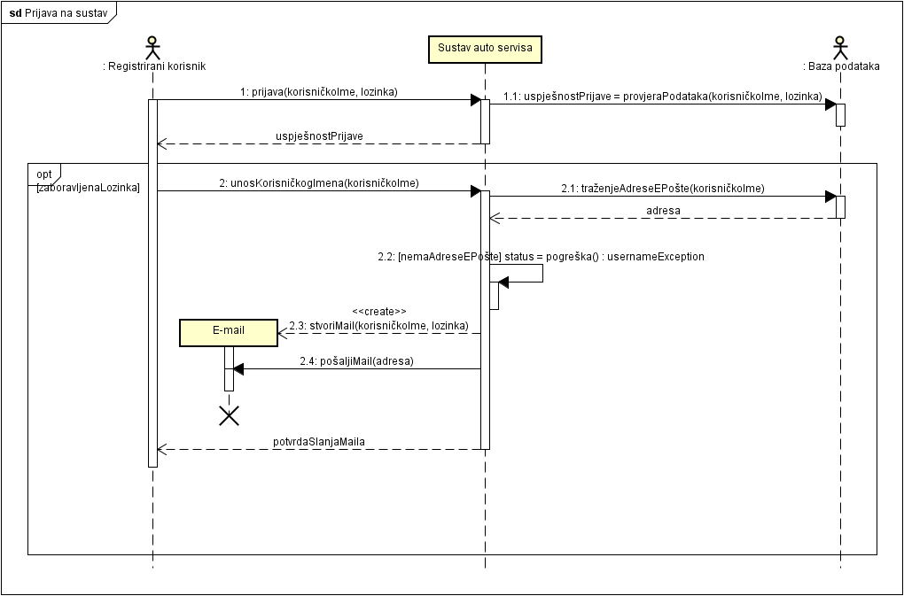

Slika 10. Sekvencijski dijagram - Prijava na sustav

### Prijava vozila na popravak

Registrirani korisnik pokreče prijavu vozila na popravak, unosi podatke o vozilu. Registriranom korisniku sustav daje neobaveznu opciju izbora ovlaštenog servisera, ako on to ne učini serviser mu se dodjeljuje slobodnog, u ovisnosti o vremenu dolaska na servis. Ukoliko korisnik prijavljuje vozilo za popravak u periodu dužem od 3 dana, sustav ga automatski podsjeća na prijavu zadnji dan prije dana koji je odabrao kao željeni za dolazak na servis. Nakon toga sustav stvara prijavu, pohranjuje ju u bazu podataka te dobiva potvrdu o spremanju. Objekt prijava se uništava, registriranom korisniku se na šalje detaljna obavijest o prijavi.

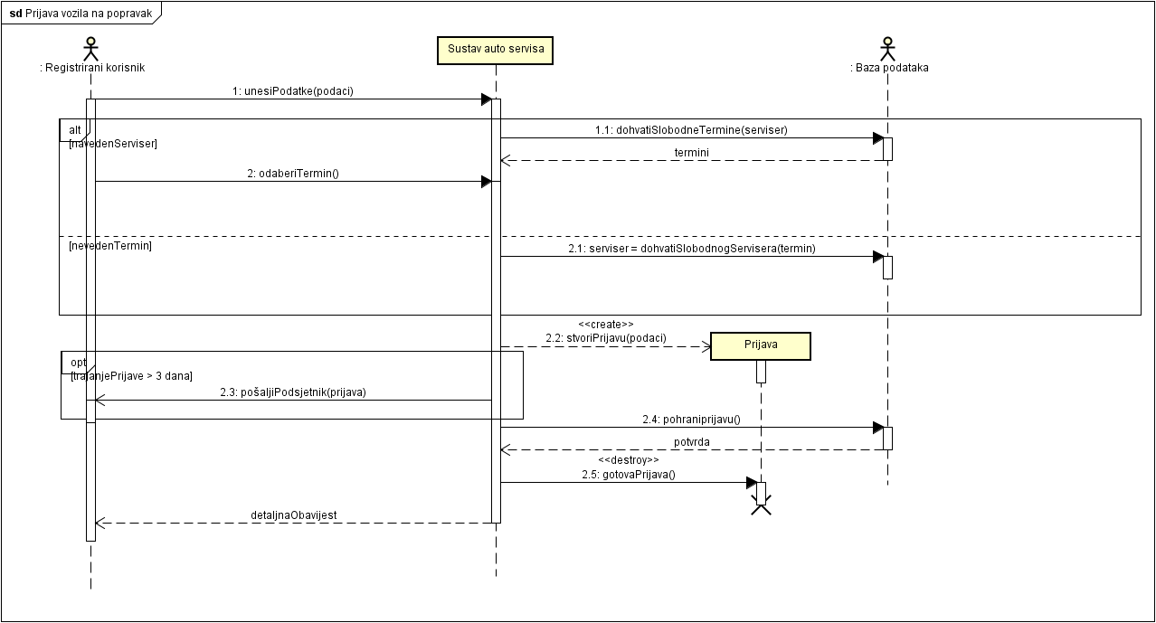

Slika 11. Sekvencijski dijagram - Prijava vozila na popravak

### Registracija

Korisnik unosi podatke potrebne za registraciju, ako sustav uspješno pohrani te podatke u bazu podataka registracija je uspješna, u suprotnom je neuspješna. Korisnik unosi podatke dok uspješno ne obavi registraciju.

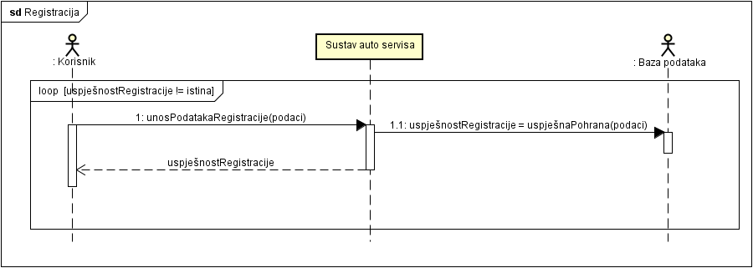

Slika 12. Sekvencijski dijagram – Registracija

### Upravljanje informacijama registriranih korisnika

Administrator preko sustava može pristupiti podacima o korisnicima pohranjenim u bazi podataka, te podatke može brisati ili mijenjati te ih pohraniti natrag u bazu podataka. Sustav dobiva potvrdu pohrane a Administrator potvrdu izmjene.

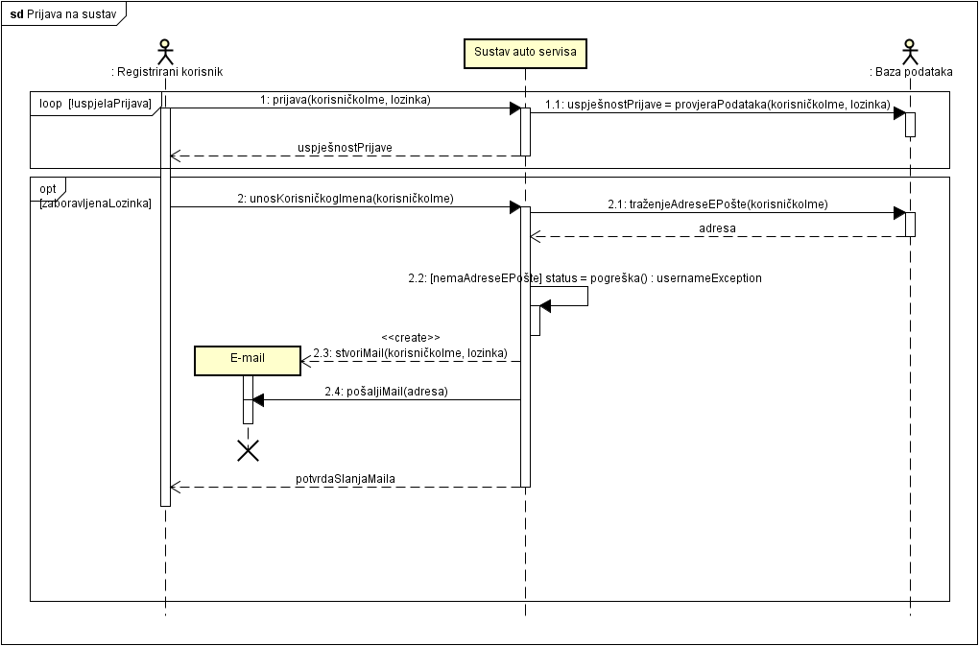

Slika 13. Sekvencijski dijagram – Upravljanje informacijama registriranih korisnika

# Ostali zahtjevi

Od ostalih zahtjeva valja spomenuti vremenski intervali za prijavu na servis u koracima od 20 minuta. Sljedeći važan i često podrazumijevan zahtjev je odgovor web aplikacije na bilo kakav upit u realnom vremenu. Odgovor uključuje pretragu po bazi podataka, obradu informacija i prikaz web stranice na korisnikovom uređaju.

Aplikacija treba biti izrađena tako da se može koristiti na bilo kojem uređaju neovisno o tehnologiji. To znači da web stranice moraju biti kvalitetno prikazane kako na osobnim računalima tako i na mobilnim uređajima.

# Arhitektura i dizajn sustava

## Arhitekturni obrazac MVC

Izgrađena web aplikacija bazira se na jednom od najčešće korištenih arhitekturnih obrazaca, MVC (Model-View-Controller). MVC je arhitekturni obrazac koji razdvaja aplikaciju na tri odvojena dijela: model (eng. model), pogled (eng. view) i kontroler (eng. controller). Arhitekturni obrazac MVC je u današnje vrijeme gotovo standard u razvoju razne programske podrške. Glavna prednost MVC obrasca je jednostavno testiranje aplikacije te odvajanje zaduženja pojedinog dijela (eng. Separation of Concerns). Jednostavno testiranje aplikacije kreirane MVC obrascem znači kako su dijelovi aplikacije velikim dijelom nezavisni i odvojeni te ih je kao takve i jednostavnije testirati. Kao primjer možemo navesti test u kojem nas zanima da li naša aplikacija prikazuje popis ovlaštenih servisera. U tome testu nas ne zanima od kud podaci dolaze, već nas samo zanima, da li će za dane podatke aplikacija prikazati krajnjem korisniku listu dohvaćenih korisnika kako je i specificirano samim zahtjevima na rad sustava. Odvajanje zaduženja (eng. Separation of Concerns) zapravo prikazuje da je svaki od pojedinih dijelova aplikacije zadužen za jednu ili više operacija, koje su između pojedinih dijelova nezavisne. Samim time možemo i objasniti za što je zadužen pojedini dio samog arhutekturnog obrasca MVC:

* Model (eng. model) – model upravlja ponašanjem i podacima same aplikacije. U njega su ugrađena poslovna pravila te logika (business logic). Model je najčešće reprezentacija samih relacija baze podataka.
* Pogled (eng. view) – pogled možemo promatrati kao samo korisničko sučelje programa. Glavna zadaća pogleda je korisniku prikazati sve relevantne podatke kroz strukturiran i jednostavan format. Kroz pogled se također vrši sva interakcija korisnika sa samim sustavom, no bilo bi pogrešno reći kako je pogled odgovoran za interakciju korisnika sa sustavom, s obzirom da sav posao obavlja sam kontroler, dok pogled samo omogućava korisniku korištenje sustava bez ikakve tehničke naobrazbe.
* Kontroler (eng. controller) – glavna zadaća kontrolera odgovaranje na akcije koje inicira korisnik preko pogleda te prijenos podataka modela u pogled i obrnuto. Kontroler je također zadužen i za svu drugu interakciju između ovih dvije komponenata.

## ER model baze podataka

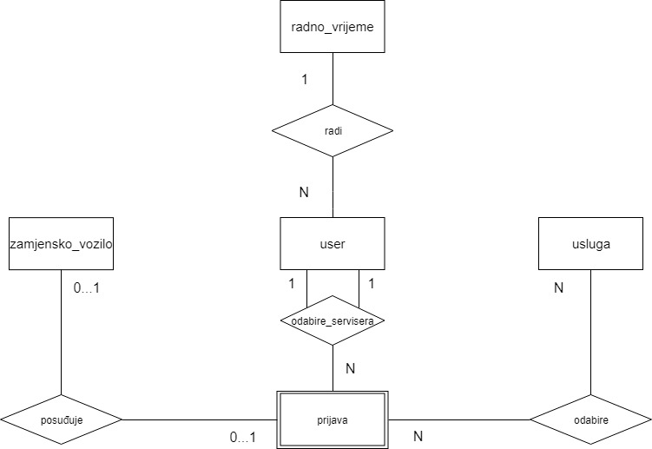

Slika 14 ER model baze podataka

### Opisi entiteta ER modela baze podataka

**user –** osoba koja koristi usluge sustava za praćenje rada auto servisa, korisnik može biti registrirani korisnik, serviser ili administrator

user_id – jedinstveni identifikacijski broj korisnika

broj_telefona – broj telefona servisera

email – e-mail adresa korisnika

godina_proizvodnje – godina proizvodnje vozila

id_radnog_vremena – identifikacijski broj radnog vremena servisera

last_name – prezime određenog korisnika

name – ime određenog korisnika

password – lozinka korisnika

registracija – registracijska oznaka vozila registriranog korisnika kojeg je isti doveo na popravak

role – vrsta korisnika, može biti registrirani korisnik, administrator ili serviser

tip_vozila – model vozila

**zamjensko_vozilo –** relacija koja sadrži fiksnih 10 vozila koje registrirani korisnik može posuditi u slučaju kvara svojeg vozila

reg_oznaka_vozila – registracijska oznaka zamjenskog vozila

godina_proizvodnje – godina proizvodnje vozila

id_korisnika – identifikacijski broj korisnika koji je rezervirao zamjensko vozilo

tip_vozila – model vozila

**radno_vrijeme** – relacija s popisom radnih vremena pojedinog servisera u sustavu

id_radnog_vremena – identifikacijski broj radnog vremena servisera

cet_kraj – kraj radnog vremena četvrtkom

cet_pocetak – početak radnog vremena četvrtkom

pet_kraj – kraj radnog vremena petkom

pet_pocetak – početak radnog vremena petkom

pon_kraj – kraj radnog vremena ponedjeljkom

pon_pocetak – početak radnog vremena ponedjeljkom

sri_kraj – kraj radnog vremena srijedom

sri_pocetak – početak radnog vremena srijedom

uto_kraj – kraj radnog vremena utorkom

uto_pocetak – početak radnog vremena utorkom

**odabire_servisera** – relacija veze koja opisuje odabir servisera od strane registriranog korisnika

id_servisera – identifikacijski broj izabranog servisera

user_id – identifikacijski broj korisnika koji je odabrao određenog servisera

vrijeme_prijave – vrijeme kad je prijava podnesena

**radi –** relacija veze koja govori koje dane u tjednu radi određeni serviser

id_radnog_vremena – identifikacijski broj radnog vremena servisera

user_id – identifikacijski broj korisnika koji je odabrao određenog servisera

**odabire –** relacija veze koja opisuje odabir usluge korisnika u trenutku podnošenja prijave

id_korisnika – identifikacijski broj korisnika koji podnosi prijavu

id_usluge – identifikacijski broj usluge koju korisnik želi dobiti

vrijeme_prijave – vrijeme početka zahtjeva za uslugom

**posuđuje –** relacija veze koja opisuje posudbu zamjenskog vozila od strane registriranog korisnika

id_korisnika – identifikacijski broj korisnika koji podnosi zahtjev za posudbom

vrijeme_prijave – vrijeme podnošenja zahtjeva za posudbom zahtjeva za zamjenskim autom

reg_oznaka_vozila – registracijska oznaka rezerviranog zamjenskog vozila

**usluga –** relacija s popisom usluga koje sustav nudi

id_usluge – identifikacijski broj usluge

ime_usluge – naziv usluge

cijena_usluge – cijena pojedine usluge

**prijava** – relacija koja opisuje podnošenje zahtjeva korisnika na popravak auta

id_korisnika – identifikacijski broj korisnika koji podnosi prijavu

vrijeme_prijave – vrijeme kad je prijava podnesena

dodatni_zahtjevi – dodatni zahtjevi koje korisnik zahtijeva

id_servisera – identifikacijski broj izabranog servisera

reg_zamjensko – registracija zamjenskog vozila

vrijeme_dolaska – vrijeme dolaska na servis

vrijeme_zavrsetka – vrijeme zavrsetka popravka vozila

### CREATE naredbe relacijskog modela baze podataka

CREATE TABLE user (

user_id INT NOT NULL,

broj_telefona VARCHAR(255),

email VARCHAR(255),

godina_proizvodnje VARCHAR(255),

id_radnog_vremena VARCHAR(255),

last_name VARCHAR(255),

name VARCHAR(255),

password VARCHAR(255),

registracija VARCHAR(255),

role VARCHAR(255),

tip_vozila VARCHAR(255),

PRIMARY KEY (user_id),

FOREIGN KEY (id_radnog_vremena) REFERENCES radno_vrijeme (id_radnog_vremena));

CREATE TABLE zamjensko_vozilo (

reg_oznaka_vozila VARCHAR(20) NOT NULL,

godina_proizvodnje INT,

id_korisnika VARCHAR(255),

tip_vozila VARCHAR(255),

PRIMARY KEY (reg_oznaka_vozila),

FOREIGN KEY (id_korisnika) REFERENCES prijava (id_korisnika));

CREATE TABLE prijava (

id_korisnika INT NOT NULL,

vrijeme_prijave DATETIME NOT NULL,

dodatni_zahtjevi VARCHAR(255),

id_servisera INT,

reg_zamjensko VARCHAR(255),

vrijeme_dolaska DATE,

vrijeme_zavrsetka DATETIME,

PRIMARY KEY (id_korisnika, vrijeme_prijave),

FOREIGN KEY (id_korisnika) REFERENCES user (user_id),

FOREIGN KEY (id_servisera) REFERENCES user (user_id),

FOREIGN KEY (reg_zamjensko) REFERENCES zamjensko_vozilo(reg_oznaka_vozila));

CREATE TABLE usluga (

id_usluge INT NOT NULL,

ime_usluge VARCHAR(255),

cijena_usluge INT,

PRIMARY KEY (id_usluge));

CREATE TABLE odabire (

id_usluge INT NOT NULL,

id_korisnika INT NOT NULL,

vrijeme_prijave DATETIME NOT NULL,

PRIMARY KEY (id_korisnika, vrijeme_prijave, id_usluge),

FOREIGN KEY (id_usluge) REFERENCES usluga (id_usluge),

FOREIGN KEY (id_korisnika) REFERENCES prijava (id_korisnika),

FOREIGN KEY (vrijeme_prijave) REFERENCES prijava (vrijeme_prijave));

CREATE TABLE radno_vrijeme (

id_radnog_vremena INT NOT NULL,

cet_kraj TIME,

cet_pocetak TIME,

pet_kraj TIME,

pet_pocetak TIME,

pon_kraj TIME,

pon_pocetak TIME,

sri_kraj TIME,

sri_pocetak TIME,

uto_kraj TIME,

uto_pocetak TIME,

PRIMARY KEY (id_radnog_vremena));

## Dijagram razreda

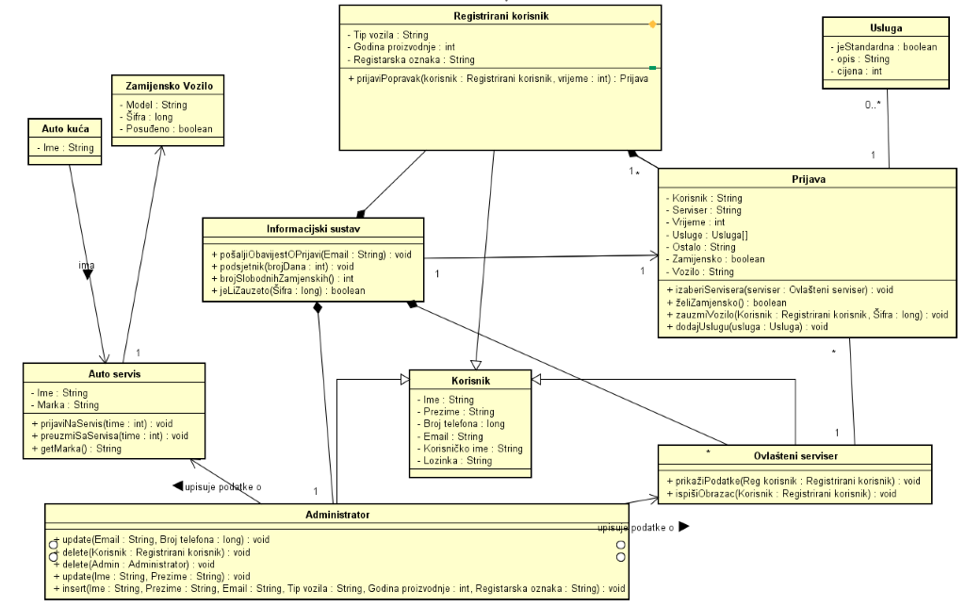

Slika 15. Dijagram razreda

## Dijagram objekata

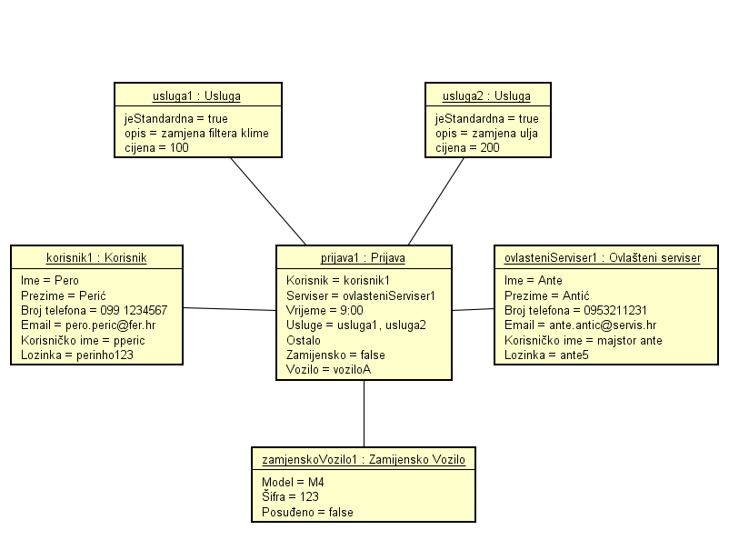

Slika 16. Dijagram objekata

# Implementacija i korisničko sučelje

## Dijagram razmještaja

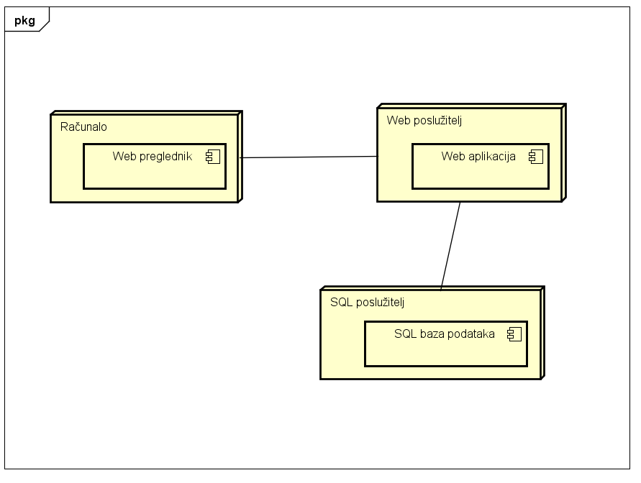

Slika 17. Dijagram razmještaja

## Dijagram stanja – prijava na sustav

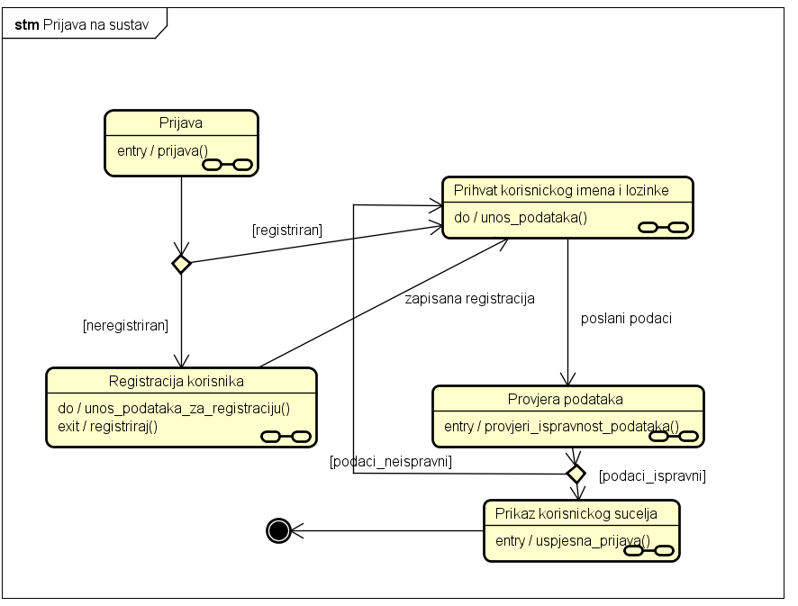

Slika 18. Dijagram stanja – prijava na sustav

## Dijagram stanja – izmjena podataka o korisniku

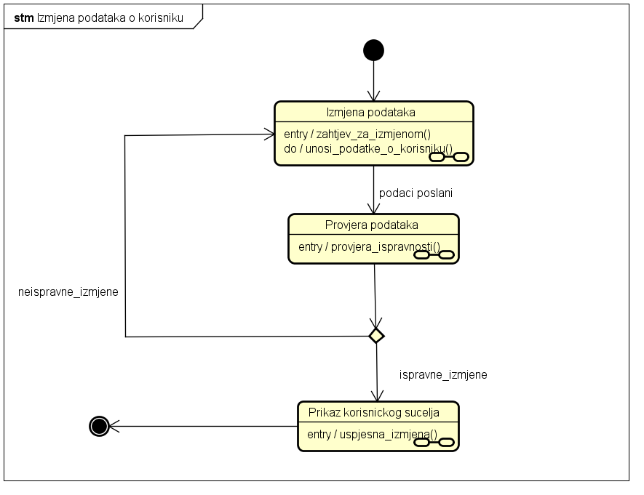

Slika 19. Dijagram stanja – izmjena podataka o korisniku

## Dijagram aktivnosti – registracija korisnika

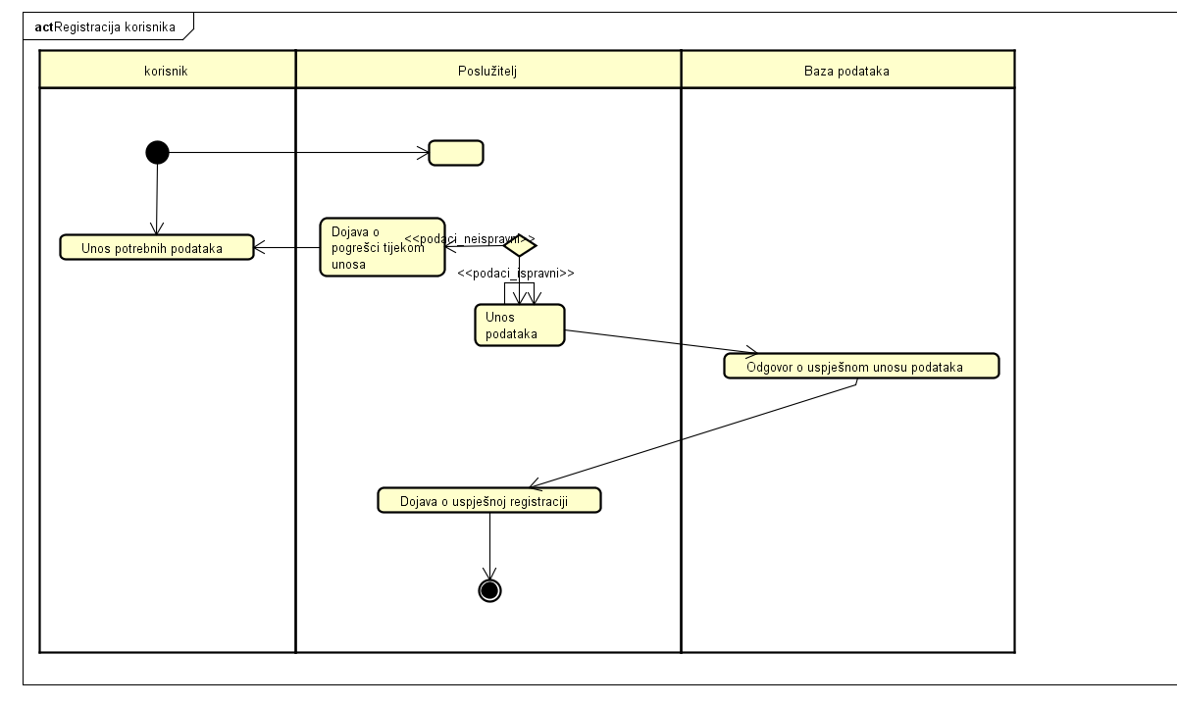

Slika 20. Dijagram aktivnosti – registracija korisnika

## Dijagram aktivnosti – pregled korisnika

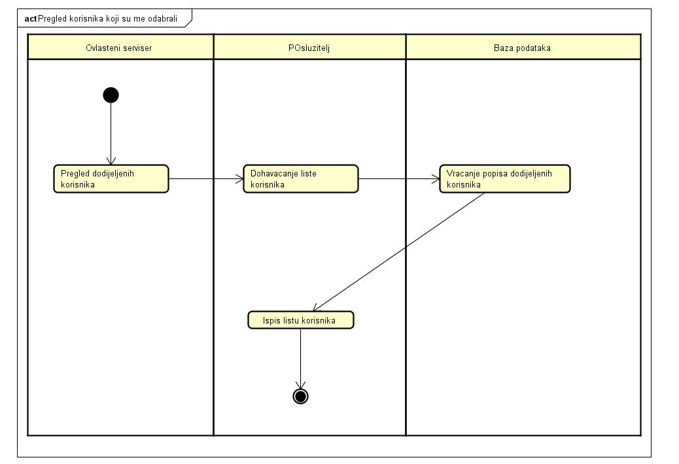

Slika 21. Dijagram aktivnosti – pregled korisnika

## Korisničke upute

**Početna stranica :**

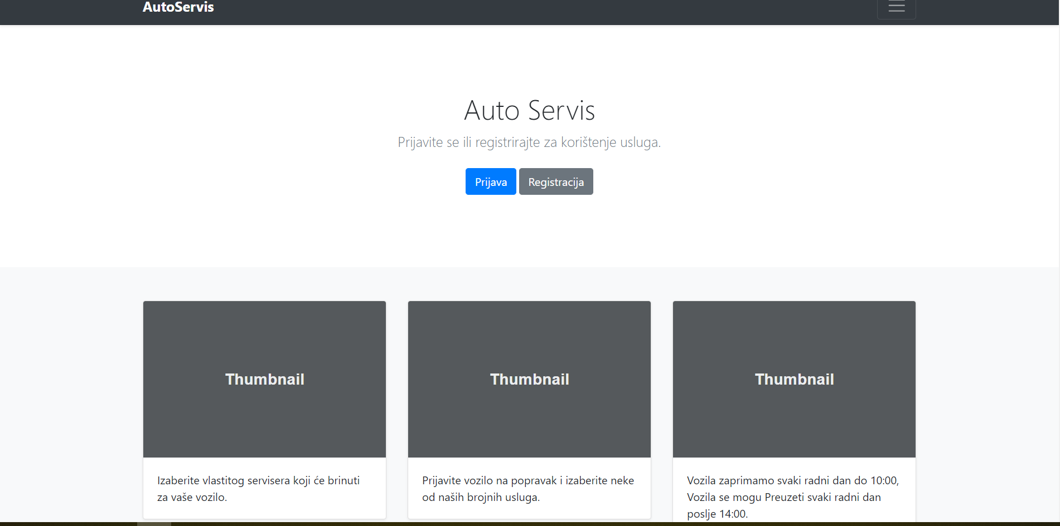

Otvaranjem linka <https://gentle-river-64840.herokuapp.com/pocetna> , otvara se početna stranica. Klikom na gornje lijevi gumb „AutoServis“, korisnik se može s bilo koje stranice vratiti na početnu stranicu ili je jednostavno osvježiti ako je već na njoj. Klikom na gornje desni padajući izbornik otvaraju se kontakt informacije o autoservisu :

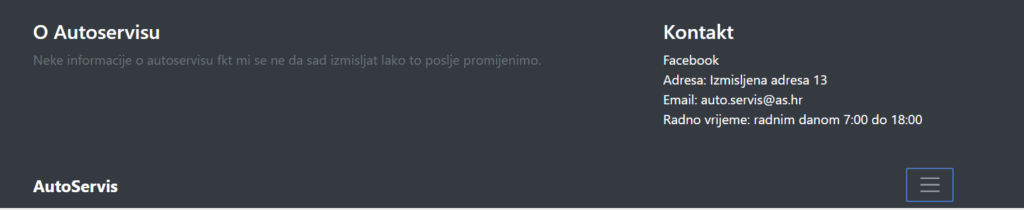

U sredini početne stranice, nalaze gumbi „Prijava“ i Registracija.

Klikom na gumb „Registracija“, korisnika će se preusmjeriti na stranicu za registraciju korisnika, a klikom na gumb „Prijava“ na stranicu za prijavu korisnika.

# Zaključak i budući rad

Cilj projekta je implementirati web aplikaciju putem koje će korisnici svoje automobile prijaviti na popravak u samo par koraka. Aplikacija još nije u fazi izrade, no ideja je uz redovite sastanke i konstantnu nadogradnju izraditi aplikaciju koja će ostvariti željeni cilj.

Zasad još nije bilo govora o budućoj razradi jer sama aplikacija još nije u fazi izgradnje, no kroz par inačica dokumentacija će i to biti obrađeno.

# Popis literature

1. Oblikovanje programske potpore, FER ZEMRIS, <http://www.fer.hr/predmet/opp>
2. Astah Community, <http://astah.net/editions/community/>
3. SourceTree tool, <https://www.sourcetreeapp.com/>

# Dodatak A: Indeks (slika, dijagrama, tablica, ispisa kôda)

Slika 1. Dijagram obrazaca uporabe za cijeli auto servis 11

Slika 2. Dijagram obrazaca uporabe za administratora 12

Slika 3. Dijagram obrazaca uporabe za korisnika 12

Slika 4. Dijagram obrazaca uporabe za prijavu 13

Slika 5. Dijagram obrazaca uporabe za servisera 13

Slika 6. Dijagram obrazaca uporabe za obradu prijave vozila 14

Slika 7. Sekvencijski dijagram - Osnovni upis podataka 15

Slika 8. Sekvencijski dijagram - Potvrda prijave vozila na popravak 15

Slika 9. Sekvencijski dijagram - Pregled vlastitih korisnika 16

Slika 10. Sekvencijski dijagram - Prijava na sustav 16

Slika 11. Sekvencijski dijagram - Prijava vozila na popravak 17

Slika 12. Sekvencijski dijagram – Registracija 18

Slika 13. Sekvencijski dijagram – Upravljanje informacijama registriranih korisnika 18

Slika 14 ER model baze podataka 21

Slika 15. Dijagram razreda 25

Slika 16. Dijagram objekata 26

Slika 17 Aktivnost grupe u grani master 33

Slika 18 Aktivnost grupe u grani Doklumentacija 33

# Dodatak B: Dnevnik sastajanja

|  |  |  |
| --- | --- | --- |
| 21.10.2018. | Filip Janđel  Tea Kalenski  Tin Komerički  Filip Kovačević  Marko Prnić | Međusobno upoznavanje svih članova tima, razgovor članova o njihovim vještinama i područjima na kojima bi htjeli raditi, podjela tima na backend i frontend, dodijelen zadatak izrade dijagrama obrazaca uporabe. |
| 03.11.2018. | Dino Avdić  Filip Janđel  Tea Kalenski  Tin Komerički  Filip Kovačević  Marko Prnić | Raspored članova tima po poglavljima dokumentacije, maksimalno 2 poglavlja po članu tima. Dodjela izrade sekvencijskih dijagrama. |
| 08.11.2018. | Dino Avdić  Filip Janđel  Tea Kalenski  Tin Komerički  Filip Kovačević  Marko Prnić | Upoznavanje tima sa alatom SourceTree za lakši rad sa Gitlabom. Dodjeljivanje zadatka izrade ER modela baze podataka. |
| 18.11.2018. | Dino Avdić  Filip Janđel  Tea Kalenski  Tin Komerički  Filip Kovačević  Marko Prnić | Dodjela završnih poslova članovima tima za dovršetak prve verzije dokumentacije. Dogovor o izradi dijagrama razreda i objekata. |
| 01.12.2018. | Dino Avdić  Filip Janđel  Tea Kalenski  Tin Komerički  Filip Kovačević  Marko Prnić | Kratka rasprava o dosad napravljenoj dokumentaciji, pojašnjenje nejasnoća pojedinih područja drugim članovima.  Zakazan sljedeći sastanak za 8.12. gdje će se krenuti za planom izrade aplikacije. |

# Dodatak C: Prikaz aktivnosti grupe

|  |  |  |  |  |  |  |
| --- | --- | --- | --- | --- | --- | --- |
| **Popis aktivnosti** | **Članovi grupe** | | | | | |
| Tin Komerički | Dino Avdić | Filip janđel | Tea Kalenski | Filip Kovačević | Marko Prnić |
| Opis projektnog zadatka |  |  | 100% |  |  |  |
| Rječnik pojmova |  |  | 100% |  |  |  |
| Funkcionalni zahtjevi | 60% |  |  | 40% |  |  |
| Dijagram razreda | 10% | 50% |  | 40% |  |  |
| Dijagram objekata |  |  | 100% |  |  |  |
| ER model baze podataka |  |  |  |  | 50% | 50% |
| Opis relacija baze podataka |  |  |  |  | 50% | 50% |
| Stilsko uređivanje dokumentacije | 50% | 25% | 25% |  |  |  |

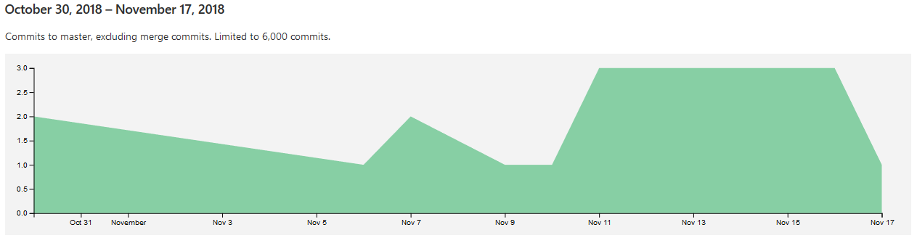

Slika 17 Aktivnost grupe u grani master

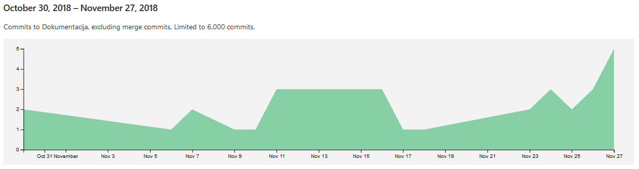

Slika 18 Aktivnost grupe u grani Doklumentacija

# Dodatak D: Plan rada / Pregled rada i stanje ostvarenja

Projekt još nije u procesu izrade, izrađen je samo dio njegove dokumentacije. Ovaj dodatak će biti naknadno razrađen.